ФЕДЕРАЛЬНОЕ АГЕНТСТВО ЖЕЛЕЗНОДОРОЖНОГО ТРАНСПОРТА

Федеральное государственное бюджетное образовательное учреждение

высшего образования
«Петербургский государственный университет путей сообщения»
Императора Александра I
(ФГБОУ ВО ПГУПС)

Кафедра «Информационные и вычислительные системы»

РАБОЧАЯ ПРОГРАММА

дисциплины
«СИСТЕМНОЕ ПРОГРАММНОЕ ОБЕСПЕЧЕНИЕ» (Б1.В.ОД.15)
для направления подготовки
09.03.01 «Информатика и вычислительная техника»
по профилю «Программное обеспечение средств вычислительной техники и автоматизированных систем»
(программа подготовки — академический бакалавриат)

Форма обучения — очная

Санкт-Петербург
2016
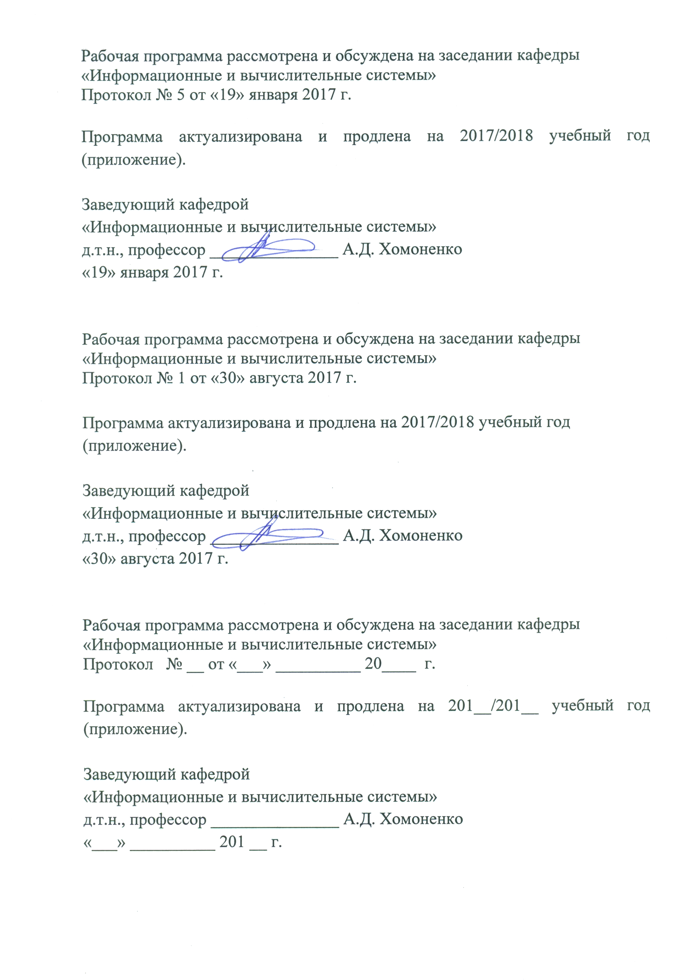
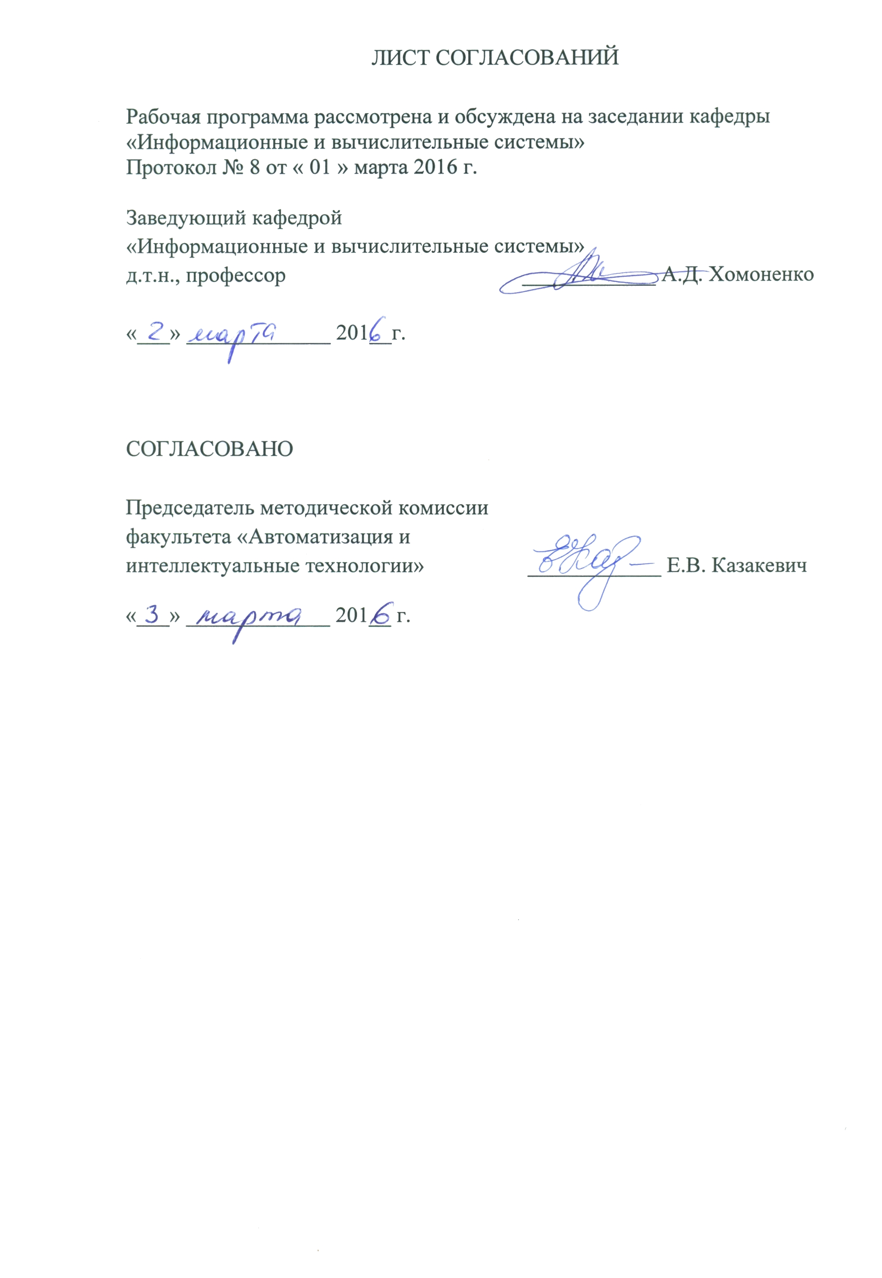
- Цель и задачи дисциплины.

Рабочая программа составлена в соответствии с ФГОС ВО, утвержденным «12» января 2016г., приказ № 5 по направлению 09.03.01 «Информатика и вычислительная техника» по дисциплине «Системное программное обеспечение».
Целью изучения дисциплины «Системное программное обеспечение» является ознакомление студентов со структурой широко распространенной в настоящее время операционной системой (ОС) Linux, принципами ее функционирования, а также пользовательским и программным интерфейсами этой системы.

Для достижения поставленной цели решаются следующие задачи:

- изучается структура операционной системы Linux;

- изучается работа в ОС Linux в диалоговом режиме;

- изучается использование системных вызовов при разработке программного обеспечения.

2. Перечень планируемых результатов обучения по дисциплине, соотнесенных с планируемыми результатами освоения основной профессиональной образовательной программы

Планируемыми результатами обучения по дисциплине являются: приобретение знаний, умений, навыков и/или опыта деятельности.
В результате освоения дисциплины обучающийся должен:
ЗНАТЬ:
- Общую структуру операционной системы Linux и ее составных частей.
- Основные принципы взаимодействия пользователей с операционной системы Linux на диалоговом уровне.
- Основные принципы разработки системного и прикладного программного обеспечения с использованием программного интерфейса операционной системы Linux.
УМЕТЬ:
- Устанавливать различные версии операционной системы Linux на компьютерах.
- Пользоваться утилитами и другими стандартными средствами для работы в среде операционной системы Linux.
- Пользоваться стандартной терминологией и определениями.
ВЛАДЕТЬ:
- Методами разработки файлов – сценариев на языках командных процессоров операционной системы Linux.
- методами разработки прикладных и системных программ на языках высокого уровня в среде операционной системы Linux.
Приобретенные знания, умения, навыки и/или опыт деятельности, характеризующие формирование компетенций, осваиваемые в данной дисциплине, позволяют решать профессиональные задачи, приведенные в соответствующем перечне по видам профессиональной деятельности в п.2.4 основной профессиональной образовательной программы (ОПОП).

Изучение дисциплины направлено на формирование следующих общекультурных компетенций (ОК):
– способностью научно анализировать социально - значимые проблемы и процессы, умение использовать на практике методы гуманитарных, экологических, социальных и экономических наук в различных видах профессиональной и социальной деятельности (ОК-5);
– умением критически оценивать свои достоинства и недостатки, наметить пути и выбрать средства развития достоинств и устранения недостатков (ОК-7).

Изучение дисциплины направлено на формирование следующих профессиональных компетенций (ПК), соответствующих видам профессиональной деятельности, на которые ориентирована программа бакалавриата:
научно-исследовательская деятельность:
– способностью проводить рабочее проектирование (ПК-3);
научно-педагогическая деятельность:
– способностью проводить выбор исходных данных для проектирования (ПК-4).

Область профессиональной деятельности обучающихся, освоивших данную дисциплину, приведена в п. 2.1 ОПОП.
Объекты профессиональной деятельности обучающихся, освоивших данную дисциплину, приведены в п. 2.2 ОПОП.

3. Место дисциплины в структуре основной профессиональной образовательной программы

Дисциплина «Системное программное обеспечение» (Б1.В.ОД.15) относится к вариативной части и является обязательной дисциплиной обучающегося.

4. Объем дисциплины и виды учебной работы

Вид учебной работы |  | всего часов | семестр
 |  |  | VIII
Контактная работа (по видам учебных занятий)  В том числе:  - лекции (Л)  - лабораторные работы (ЛР) |  | 40  20  20 | 40  20  20
Самостоятельная работа (СРС) |  | 59 | 59
Контроль |  | 45 | 45
Форма контроля знаний |  |  | Экзамен
Общая трудоемкость час/з.е |  | 144/4 | 144/4

5. Содержание и структура дисциплины

5.1 Содержание дисциплины

№  п/п | Наименование раздела дисциплины | Содержание раздела
1 | 2 | 3
1 | Раздел 1. Введение. | История создания ОС Linux. Обзор различных версий ОС Linux. Общий взгляд на архитектуру ОС Linux. Причины популярности ОС Linux.
2 | Раздел 2. Работа в операционной системе Linux. | Дистрибутивы Linux. Особенности установки ОС Linux на персональный компьютер. Режимы работы пользователя в ОС Linux. Текстовый режим. Графический режим. Основные утилиты ОС Linux.
3 | Раздел 3. Файловая система Linux. | Особенности файловой системы Linux. Файлы и устройства. Корневая файловая система и монтирование. Стандартные каталоги. Команды для работы с файлами и каталогами.
4 | Раздел 4. Командные интерпретаторы. | Командный интерпретатор bash. Общий синтаксис языка bash. Сценарии. Переменные. Перенаправление ввода/вывода. Команды, функции и операторы. Подстановки. Управляющие операторы.
5 | Раздел 5. Процессы в ОС Linux. | Программы и процессы. Типы процессов в ОС Linux. Атрибуты процесса. Иерархия процессов в ОС Linux. Жизненный цикл процесса в ОС Linux. Средства межпроцессного взаимодействия в ОС Linux.
6. | Раздел 6. Программирование в среде ОС Linux. | Программный интерфейс Linux. Системные вызовы и функции стандартных библиотек. Системные функции для работы с файлами. Системные функции для работы с процессами. Многопоточные приложения. Взаимодействие процессов.

5.2. Разделы дисциплины и виды занятий

№ п/п | Наименование раздела дисциплины | Л | ЛР | СРС
1 | Раздел 1. Введение. | 2 | - | 4
2 | Раздел 2. Работа в операционной системе Linux. | 2 | 4 | 8
3 | Раздел 3. Файловая система Linux. | 4 | 4 | 10
4 | Раздел 4. Командные интерпретаторы. | 2 | 4 | 10
5 | Раздел 5. Процессы в ОС Linux. | 4 | 4 | 12
6. | Раздел 6. Программирование в среде ОС Linux. | 6 | 4 | 15
 | Итого | 20 | 20 | 59

6. Перечень учебно-методического обеспечения для самостоятельной работы обучающихся по дисциплине

№  п/п | Наименование раздела | Перечень учебно-методического обеспечения
1 | Введение. | 1. Олифер В.Г., Олифер Н.А. Компьютерные сети. Принципы, технологии, протоколы. - СПб: «Питер», 2001. - 958 с.  2. Курячий, Г.В. Операционная система Linux: Курс лекций. Учебное пособие. [Электронный ресурс] / Г.В. Курячий, К.А. Маслинский. — Электрон. дан. — М. : ДМК Пресс, 2010. — 348 с. — Режим доступа:  http://e.lanbook.com/book/12023.  3. Конспект лекций.
2 | Работа в операционной системе Linux.
3 | Файловая система Linux.
4 | Командные интерпретаторы.
5 | Процессы в ОС Linux.
6 | Программирование в среде ОС Linux.

7. Фонд оценочных средств для проведения текущего контроля успеваемости и промежуточной аттестации обучающихся по дисциплине

Фонд оценочных средств по дисциплине «Системное программное обеспечение» является неотъемлемой частью рабочей программы и представлен отдельным документом, рассмотренным на заседании кафедры «Информационные и вычислительные системы» и утвержденным заведующим кафедрой.

8. Перечень основной и дополнительной учебной литературы, нормативно-правовой документации и других изданий, необходимых для освоения дисциплины

8.1 Перечень основной учебной литературы, необходимой для освоения дисциплины
1. Олифер В.Г., Олифер Н.А. Компьютерные сети. Принципы, технологии, протоколы. -СПб: «Питер», 2001. – 958 с.
2. Красновидов А.В. Операционная система LINUX [Текст]: учебное пособие / А. В. Красновидов; ФГБОУ ВО ПГУПС. - Санкт-Петербург: ФГБОУ ВО ПГУПС, 2017. - 51 с.

8.2 Перечень дополнительной учебной литературы, необходимой для освоения дисциплины
1. Войтов, Н.М. Основы работы с Linux. Учебный курс. [Электронный ресурс] — Электрон. дан. — М. : ДМК Пресс, 2010. — 216 с. — Режим доступа: http://e.lanbook.com/book/1198
2. Курячий, Г.В. Операционная система Linux: Курс лекций. Учебное пособие. [Электронный ресурс] / Г.В. Курячий, К.А. Маслинский. — Электрон. дан. — М. : ДМК Пресс, 2010. — 348 с. — Режим доступа: http://e.lanbook.com/book/1202

8.3 Перечень нормативно-правовой документации, необходимой для освоения дисциплины
Нормативно-правовая документация для изучения дисциплины не требуется.

8.4 Другие издания, необходимые для освоения дисциплины
Другие издания, необходимые, для изучения дисциплины, не требуются.

9. Перечень ресурсов информационно-телекоммуникационной сети «Интернет», необходимых для освоения дисциплины

- Личный кабинет обучающегося и электронная информационно-образовательная среда. [Электронный ресурс]. – Режим доступа: http://sdo.pgups.ru/ (для доступа к полнотекстовым документам требуется авторизация).
- Система Консультант Плюс [Электронный ресурс] – Режим доступа: http://www.consultant.ru;
- Единое окно доступа к образовательным ресурсам Плюс [Электронный ресурс]– Режим доступа: http://window.edu.ru.

10. Методические указания для обучающихся по освоению дисциплины

Порядок изучения дисциплины следующий:
- Освоение разделов дисциплины производится в порядке, приведенном в разделе 5 «Содержание и структура дисциплины». Обучающийся должен освоить все разделы дисциплины с помощью учебно-методического обеспечения, приведенного в разделах 6, 8 и 9 рабочей программы.
- Для формирования компетенций обучающийся должен представить выполненные типовые контрольные задания или иные материалы, необходимые для оценки знаний, умений, навыков и (или) опыта деятельности, предусмотренные текущим контролем (см. фонд оценочных средств по дисциплине).
- По итогам текущего контроля по дисциплине, обучающийся должен пройти промежуточную аттестацию (см. фонд оценочных средств по дисциплине).

11. Перечень информационных технологий, используемых при осуществлении образовательного процесса по дисциплине, включая перечень программного обеспечения и информационных справочных систем

Перечень информационных технологий, используемых при осуществлении образовательного процесса по дисциплине «Системное программное обеспечение»:
